2018-2019 EĞİTİM-ÖĞRETİM YILI KIZILDAĞ ORTAOKULU 5. SINIF TÜRKÇE DERSİ 2. DÖNEM 2. SINAV SORULARI

ADI: SOYADI:

1-3. soruları parçaya göre cevaplayınız.
Atatürk’e sordular:
-Kurtuluş Savaşı’nı kazandınız, Cumhuriyet’i kurdunuz. Cumhurbaşkanı olmasaydınız ne olmak isterdiniz?
Atatürk karşılık verdi:
-Milli Eğitim Bakanı olmak ve Türk milletine bu yolla hizmet etmek isterdim.
Atatürk, gittiği her yerde okullara da mutlaka uğrardı. Yurdu dolaşırken bir köye rastladı. Okula girdi, öğretmen ders veriyordu. Öğretmen Atatürk’ü görünce ayağa kalkıp yerini vermek istedi.
Atatürk :
-Hayır, yerinize oturup dersinize devam edin. Eğer izin verirseniz biz de sizden yararlanalım.
Unutmayınız ki cumhurbaşkanı bile sınıfta öğretmenden sonra gelir.
1. Atatürk, cumhurbaşkanı olmasaymış ne olmak istermiş?
A) Başbakan B) Öğretmen
C) Orman Bakanı D) Milli Eğitim Bakanı

2. Atatürk’ün gittiği yerlerde mutlaka uğradığı kurum neresidir?
A) Okul B) Valilik
C) Karakol D) Kaymakamlık

3. Bu parçanın bize vermek istediği mesaj nedir?
A) Atatürk’ün çok iyi bir insan olduğu.
B) Cumhurbaşkanının büyük bir makam
olduğu.
C) Öğretmenliğin çok önemli bir meslek
olduğu.
D) Milli Eğitim Bakanı olmayı Atatürk’ün çok
istemesi.

4. Aşağıdakilerin hangisinde zıt (karşıt) anlamlı sözcükler kullanılmıştır?
A) Gelen de gelmeyen de sağ olsun.
Hikayede mavi gözlü bir dev vardı.
Benim uykum kaçtı.
Bebeğimin kolu kırıldı.
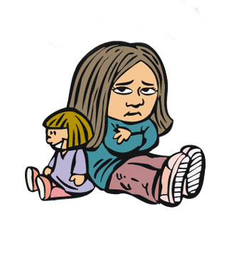
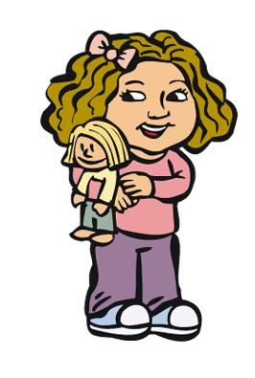
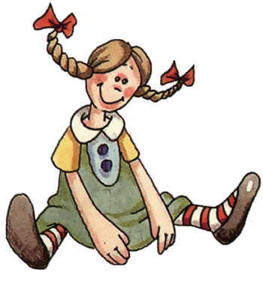
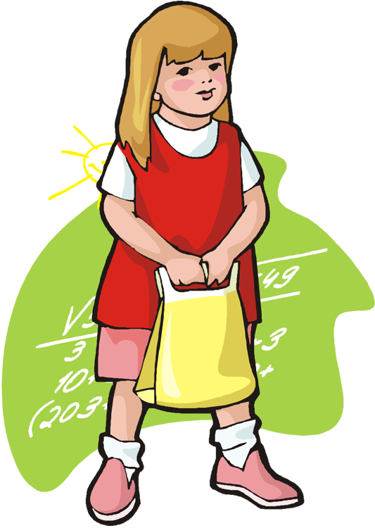
Bugün okulda kitabımı kaybettim.
A)
B)
C)
D)
B) Uzağı yakın eder bir selamın.
C) Olmak ya da olmamak, bütün mesele bu.
D) Baharda çalıştı, kışın rahat etti.

5. Aşağıdaki kelimelerden hangisi sesteş değildir?
A) genç B) ak C) yaş D) bağ

6. Aşağıdaki kelimelerden hangisi soyut anlamlıdır?

A) kalem B) ses
C) tutku D) sebze

7. Yağmur, o kadar güzel, tatlı ki damlalar kahkahalarla gülüyor. Koyu koyu, kat kat yeşilleriyle ağaçlar, puslanmış aydınlıktan içerek kendilerinden geçiyor. Sanki bu yağmur havası değil; çiçekler damlalardan yapraklar açıyor. Her yer bir bahar görünümü içinde.
Parçaya en uygun başlık hangisi olur?
A) Bahar Yağmuru
B) Güzel Bir Gün
C) Sağanak Yağmur
D) Çiçekler ve Ağaçlar

8. Aşağıdaki cümlelerin hangisinde bir sözcük yanlış yazılmıştır?
A) Seni arayacağım deyip dışarı çıktı.
B) Herkez beni arıyormuş.
C) Davetlilerin hepsi geldi.
D) Beni dinlemeden dışarı çıktı.

NUMARASI:

9.Aşağıdaki çocuklardan hangisi altı çizili kelimeyi mecaz anlamda kullanmıştır?

10. Aşağıdaki sözcüklerden hangisine –cı eki gelirse meslek adı olmaz?
A) simit B) kitap
C) sonun D) kapı

11. “Yüreği yanmak” deyiminin anlamı aşağıdakilerden hangisidir?
A) Çok üzülmek
B) Çok acı çekmek
C) Çok pişman olmak
D) Çok paniklemek

ALDIĞI NOT:

Atatürk:’Yurtta sulh, cihanda sulh!’ diyerek sadece Türk milletini değil tüm dünya milletini düşündüğünü göstermiştir. Ayrıca Atatürk ileri görüşlülüğü ile de dikkat çekmiştir. Atatürk mükemmel bir komutan olmanın yanı sıra sanata ve sanatçıya verdiği önemle de dikkat çekmiştir.
(12 ve 13. Soruları yukarıdaki metne göre cevaplayınız.)

12. Parçada aşağıdakilerden hangisi Atatürk’ün özellikleri arasında verilmemiştir?
A) Sanatseverliği
B) İleri görüşlülüğü
C) Tüm milleti düşündüğü
D) Yenilikler getirmesi

13. Atatürk’ün ‘Yurtta sulh cihanda sulh!’ sözü aşağıdakilerden hangisini göstermektedir?
A)İleri görüşlü bir insan olduğunu.
B)Tüm dünya milletini düşündüğünü.
C)İyi bir komutan olduğunu.
D)Sanatçıya değer verdiğini.

14. “Dilimde tüy bitti” deyimiyle anlatılmak istenen hangisidir?
A) Dilin kemiği olmaz.
B) Sana aynı sözleri sürekli anlatmaktan
bıktım.
C) Dilimin ucuna kadar gelen sözü unuttum.
D) Pabuç kadar dilin var.

15. “Bu gece bize uyku haram galiba.” cümlesini diyen biri hangi duyguyu yaşıyordur?
A) üzüntü B) sitem
C) istek D) sevinç
16. Aşağıdaki cümlelerin hangisinde altı çizili sözcük mecaz anlamda kullanılmıştır?
A) Yemek takımı almanın tam zamanı.
B) Bizim takım kupayı kaybetti.
C) Takım tutmak kadar boş ne olabilir ki?
D) Yazı takımlarını nereye koydunuz?

17. Aşağıdaki eklerden hangisini “çiçek” kelimesine getirirsek türemiş kelime (yeni bir sözcük) yapmış olur?
A) -e B) -i
C) -lik D) –ler

18. Aşağıdaki cümlelerden hangisinin sonuna soru işareti (?) konulur?
A) Bana ne öğrendiğini söylemedi
B) Bugün akşam maçımız var
C) Yemeğe başlamadan ellerini yıka
D) Bize kaçta geliyorsunuz

19. Aşağıdaki cümlelerin hangisinde özel isim kullanılmamıştır?
A) Dün akşam kedim Çekirdek kayboldu.
B) Misafirler için biraz çekirdek aldım.
C) Yeni doğan bebeklerine Zeynep adını
vermişler.
D) Bu dönem okul gezimizi Şanlıurfa’ya
yapacağız.

20. Aşağıdaki cümlelerin hangisinde altı çizili sözcük büyük ünlü uyumuna uymamaktadır?
A) Sessizce okuldan dönüyorlardı.
B) Sorduğu hiçbir sorunun cevabını alamadı.
C) Derslerde en çok örneği Recep veriyor.
D) Denizin ortasında küçük bir ada var.
21. “-lik” eki aşağıdaki sözcüklerden hangisini soyutken, somut yapmıştır?
A) İçtenlik
B) Tuzluk
C) Yanlışlık
D) Korkuluk

22. Aşağıdaki cümlelerin hangisinde “belli etmeden dinlemek” anlamında kullanılan bir deyim vardır?
A) Kulağı tetikte radyo haberlerini bek-
liyordu.
B) Hem yiyor hem de konuşulanlara kulak
kabartıyordu.
C) Teyzesinin anlattıklarına kulak kesil-
mişti.
D) Babam konuşmaya başlayınca herkes
kulak verdi.

23. Kağıdın yan tarafındaki boşluğa VATAN SEVGİİ TEMALI bir şiir yazınız. Sayfa düzenine dikkat ediiniz. (20 P)

NOT: 1-20 arası sorular 4’er puandır.
21 ve 22. sorular bonus puanlıdır.
23. soru ise 20 puandır.
Unutmayın, ağaca çıkmak istiyorsanız yıldızları hedef alın.
BAŞARILAR…

